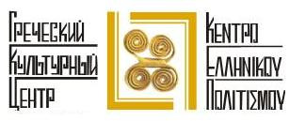

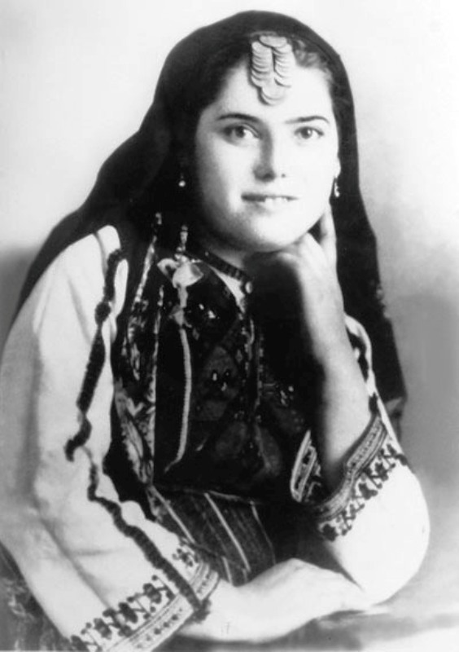 В рамках Перекрестного года Россия-Греция Греческий Культурный центр совместно с Московским домом национальностей, в феврале провел серию мастер-классов по созданию традиционного греческого женского костюма, в частности, рассматривались образцы традиционных костюмов Севера Греции (регион Фракии).

Национальный костюм является важным инструментом для понимания культуры народа. Он всегда отражает местные условия того или иного района, структуру общества, общественные ценности, положение человека.

Поэтому так важно при изучении культуры государства анализировать и костюм его жителей.

Курс по традиционному женскому костюму Фракии включал в себя 15 аудиторных занятий, которые были посвящены в том числе практической работе. Слушатели познакомились с традиционными для этого региона Греции ручными швами, изучали технику вышивки «терзи», которая активно используется при создании костюмов различных регионов, пробовали создавать учебные работы в технике ручного ткачества. У желающих была возможность полностью воспроизвести традиционный костюм по мотивам музейных экспонатов.

На выставке вашему вниманию будут представлены детали костюмов, изготовленные по музейным образцам с использованием традиционных техник, авторские работы по мотивам греческих образцов декоративно-прикладного искусства и учебные работы слушателей курса.

